Nama Mahasiswa :

Foto

NIM :

Mata Kuliah : Pengantar Teknologi Informasi

Fakultas/Jurusan : Ilmu Komputer/ Sistem Informasi

Kelas : :

Nama Dosen : Ir. Agus Suharto, M.Kom

1. Jawablah pertanyaan pertanyaan penjelasan dibawah ini

2. jika sudah selesai simpan file format PDF, namakan NAMA_MSH_NIM.PDF

3. Submit lembar Soal dan Jawaban pada elearning UTS.

4. Paling lambat pengumpulan pkl 17.30 tgl 27/10./2022

5. Selamat mengerjakan

Soal :

1. Jelaskan secara singkat fungsi dan tujuan dari Teknologi Informasi yang anda ketahui ?
2. Sebutkan bagian-bagian komputer pada arsitektur Von Neumann?
3. Jelasan Karakteristik Sistem Memori berdasarkan kapasitas?
4. Memori internal pada intinya ialah RAM dan ROM apa yang dimaksud dari keduanya dan sebutkan jenis jenisnya?
5. Sebutkan dan jelaskan contoh memori eksternal yang anda ketahui?
6. Sebutkan sistem operasi yang anda gunakan dan jelaskan alasanya menggunakan sistem operasi tersebut
7. Mengapa di indonesia banyak pengguna sistem operasi windows daripada linux atau Mac OS?
8. Apa yang kalian ketahui tentang sistem operasi DOS ?
9. Sebutkan klasifikasi sistem informasi dan apa saja sistem yang sudah pernah anda gunakan sebutkan dan jelaskan!
10. Jelaskan menurut anda apa itu basis data, sistem basis data dan DBMS!

Jawaban :

II. Tulis program Geometry bidang datar dengan bahasa C++ sesuai gambar dibawah ini (Bobot 60%)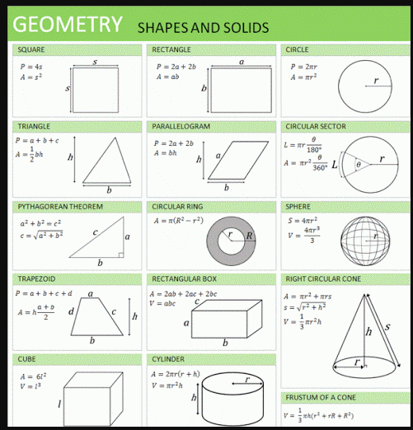

**7**

**0**

**9**

**8**

**6**

**5**

**4**

**3**

**2**

**1**

keterangan: A = luas, P = keliling, V = volume

Penjelasan Soal

1. Setiap mahasiswa/i mendapatkan 1 soal dari nomor pada Gambar lalu sesuaikan digit terakhir NIM masing masing
2. Setelah mendapatkan soal mahasiwa/i boleh pilih rumus nya A,P, atau V
3. Untuk input variable gunakan fungsi cin>>
4. Copy listing program nya ke lembar jawaban.